**ТІКБҰРЫШТЫ ҮШБҰРЫШТЫҢ ҚАБЫРҒАЛАРЫ МЕН БҰРЫШТАРЫ АРАСЫНДАҒЫ ҚАТЫНАСТАР**

**Сауяева Нұргүл Сақтапбергенқызы, Тілеуімбетова Индира Алдабергенқызы**

М.Мәметова атындағы Қызылорда педагогикалық жоғары колледжі,

Қызылорда қаласы

**Аңдатпа**

Материалда мектеп курсында геометрия пәнінен тік бұрышты үшбұрыштың қабырғалары мен бұрыштарының арасындағы қатынастарды оқыту әдістері көрсетілген.

**Аннотация**

На материале изложены методы изучения взоимосвязей между сторонами и углами прямлугольного треугольника по геометрии в школьном курсе.

**Annotation**

The material shows the methods of teaching the relationship between the sides and angles of a right-angled triangle in the subject of geometry in a school course.

«Тікбұрышты үшбұрыштың қабырғалары мен бұрыштары арасындағы қатынастар» - мектеп математика курсындағы негізгі тақырыптардың бірі. Бұл тақырыпты меңгерту әдістері мен оған байланысты тірек білімдерді есептерді шешуде тиімді қолдана білуді үйрету болашақ математика пәнінің мұғалімдері үшін міндетті болып табылады. Өйткені, үшбұрыш, төртбұрыш, параллелограмға байланысты геометриялық есептерді шешуде тікбұрышты үшбұрыштың қабырғалары мен бұрыштары арасындағы қатынастарды қолдану жиі кездеседі. [3]. Есептерді шығармас бұрын студенттерге мына қатынастарды мектеп оқушысына толық меңгерту ұсынылады.

A

BA

CA

$$\sin{∠A = \frac{BC}{AB}},\cos{∠A = \frac{AC}{AB}},\operatorname{tg}{∠A = \frac{BC}{AC }}, ctg∠{A = \frac{AC}{BC}}$$

Сонымен қатар оқушыға үшбұрыштарды, тік бұрышты үшбұрыштың қабырғалары мен бұрыштары түрлерін ажырата білуді және пәнге тән лексика мен терминологияны (тік, доғал, сүйір, биіктік, биссетриса, медиана, қабырға, төбе) еске түсірген дұрыс. [2].

Тікбұрышты үшбұрыштың қабырғалары мен бұрыштары арасындағы қатынастарды оқытуда 8-сынып геометрия оқулығынан бірнеше есептерді шешу жолдарын көрсетейік.

**1-есеп.**

Адам 240 м биіктіктен жер бетіне $7°$ бұрыш жасап, арқанжолмен түсіп келеді. Түсу жолының ұзындығы неге тең? (1-сурет) [1].

A

BA

CA

1-сурет

Шешуі:

$ВС=240 м, ∠А=7°$; АВ - ?

Шешуі: $∠А$ бұрышына қарсы жатқан ВС катеттің АВ гипотенузаға қатынасы $∠А$–ның синусын береді, яғни $\frac{ВС}{АВ} =\sin{∠А} .$

Бұдан, $АВ=\frac{ВС}{\sin{∠А}}$, $АВ=\frac{240}{\sin{7°}}\sin{7°≈0,121869≈0,1219}$;

Сонда $АВ≈\frac{240}{0,1219}≈1968,8 (м)≈1969(м)$.

Жауабы: $≈1969 м$

**2-есеп.**

Ұшақ жер бетінен $6°$ бұрыш жасап ұшты. 20 км ұшқанда қандай биіктікке көтеріледі? (2-сурет). Жер бетінен 5 км биіктікке көтерілгенде ұшақ әуежайдан қандай қашықтықта болады? (3-сурет) [1].

A

BA

CA

20 км

2-сурет

Шешуі:

1) Есептің берілгені бойынша АВС үшбұрышы тікбұрышты үшбұрыш. $АВ=20км, ∠А=6°;ВС-?$ (2-сурет)

A

BA

CA

5 км

3-сурет

? км

ВС биіктікті табу үшін $\frac{ВС}{АВ}=\sin{∠А}$ қатынасын қарастырамыз.

Бұдан $ВС=АВ∙\sin{∠А}$, $\sin{6°≈0,104528}≈0,105$,

Сонда $ВС≈20∙0,105≈2,1(км)$

Жауабы: 2,1 км

2) Жер бетінен 5 км биіктікке көтерілгенде ұшақ әуежайдан қандай қашықтықта болады?

$$ВС=5 км, ∠А=6°;АВ-?$$

АВ - ұшақ пен әуежайдың арақашықтығы, $\frac{ВС}{АВ}=\sin{∠А}$ қатынасынан

$АВ=\frac{ВС}{\sin{∠А}}$, $АВ=\frac{5 км}{\sin{6°}}=\frac{5 км}{0,104528}≈47,834≈47,8(км)$

Жауабы: 47,8(км)

**3-есеп.**

Адамның көлеңкесінің ұзындығы оның бойына тең; бойынан екі есе ұзынырақ болған кезде күн көзінің көкжиектен көріну бұрышы неге тең болады? [1].

(4-сурет)

Шешуі:

АС қабырғасы – адам бойы, ВС қабырғасы – көлеңкесі, β бұрышы - күн көзінің көкжиектен көріну бұрышы деп алайық. $АС=х$ деп белгілеу енгізсек, есеп шарты бойынша $ВС=х$ болады. Тікбұрышты үшбұрыштың сүйір бұрышына қарсы жатқан катеттің іргелес жатқан катетіне қатынасы сол бұрыштың тангенсіне тең. Сондықтан $\frac{АС}{ВС}=tgβ$ болады. Белгілеу бойынша $\frac{х}{х}=tgβ$ болады, бұдан $tgβ=1$, олай болса $β=45°$ болады. Жауабы: күн көзінің көкжиектен көріну бұрышы.

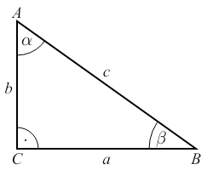

4-сурет

Шарт бойынша адам көлеңкесі бойынан екі есе ұзынырақ жағдайда $ВС=2х$ болады. Сонда $\frac{АС}{ВС}=tgβ$, $tgβ=\frac{х}{2х}$, $tgβ=\frac{1}{2}$, олай болса, $β=26°34´$

Жауабы: $26°34´$

**4-есеп.**

Адам «Шымбұлақ» тау шаңғысы курортынан «Медеу» мұзайдынының базалық стансасына дейін $83°$ бұрыш жасап ұзындығы әлемде үшінші орын алатын арқанжолмен түсіп келеді (5-сурет). Медеу теңіз деңгейінен 1691 м биіктікте, ал Шымбұлақ 2260 м биіктікте орналасқан. Арқанжолдың ұзындығын табыңдар. [1].

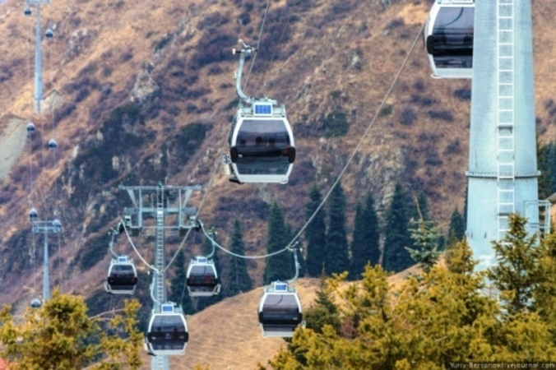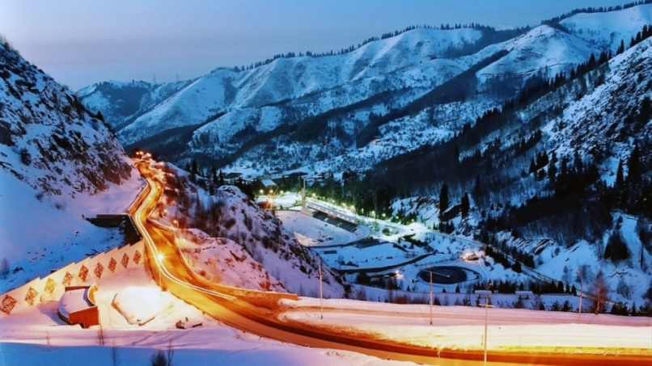

5-сурет

Шешуі:

ВС – Арқан жолдың ұзындығы

В

С

E

А

D

830

2260 м

1691 м

BD=1691 м

CE=2260 м

Арқан жолдың ұзындығын, яғни ВС катеттің ұзындығын табу үшін ВАС тікбұрышты үшбұрышынан $\frac{AC}{BC}=cos∠C$ қатынасын қарастырамыз.

Сонда $BC=\frac{AC}{cos∠C}$ болады, ал AC=CE-AE, AE=BD

$$BC=\frac{CE-BD}{cos∠83°}=\frac{2260-1691}{0,1219}=4667 (м)$$

Жауабы: 4667 метр

Әдебиеттер тізімі:

1. В.А.Смирнов, Е.А.Тұяқов. Геометрия. Алматы. «Мектеп» 2018ж.
2. «Математика және физика» журналы. №4, 2020ж..
3. «Математика және физика» журналы. №5, 2021ж.